**О незаконном выжигании сухой растительности.**

Ежегодно с приходом тепла жители населенных пунктов, стремясь очистить свои участки от сухой растительности, начинают ее выжигать, что может нанести непоправимый урон не только своим владениям, но и природе.

Травяные палы быстро распространяются, особенно в ветреные дни. Огонь раздувается мгновенно, его очень сложно удержать и остановить. Это может привести к возгораниям дачных построек, деревянных домов. Прошлогодняя трава быстро высыхает на сильном весеннем солнце и легко загорается от любой брошенной спички или сигареты.

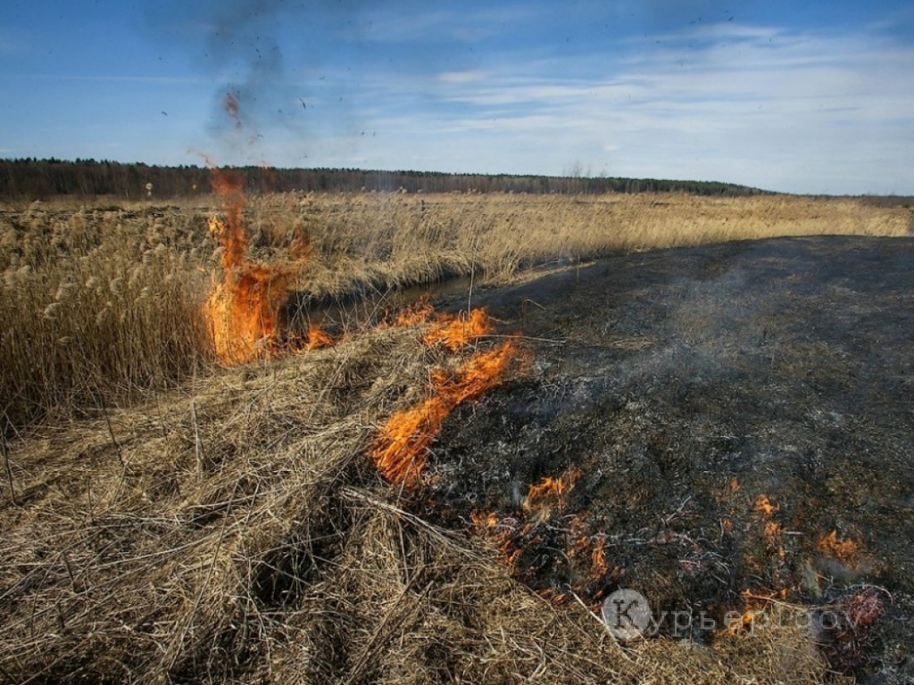

Существует миф о том, что выжигание прошлогодней травы обогащает почву золой, в результате чего новая трава начнет расти быстрее. Однако это не так: зола, оставшаяся после сжигания травы, никак не влияет на улучшение качества почвы. В то же время огонь повреждает молодые побеги травы, уничтожает почки и семена растений, гибнут полезные микроорганизмы, насекомые, черви. В результате палов есть риск возникновения крупных пожаров и даже гибели людей по неосторожности.

Незаконное выжигание сухой растительности, трав на корню, а также стерни и пожнивных остатков на полях, является фактом причинения вреда окружающей среде и предусматривает гражданско-правовую ответственность. Поэтому, помимо штрафа, нужно будет возместить еще и ущерб, причиненный окружающей среде.

В соответствии с законом Республики Беларусь «О растительном мире» выжигание сухой растительности (сухих растений) и ее остатков на корню запрещается.

В соответствии **со статьей 16.40 Кодекса Республики Беларусь об административных правонарушениях** за незаконное выжигание сухой растительности, трав на корню, а также стерни и пожнивных остатков на полях либо непринятие мер по ликвидации палов **виновные лица привлекаются к административной ответственности в виде штрафа в размере от десяти до тридцати базовых величин**.

В соответствии **со статьей 16.41 Кодекса Республики Беларусь об административных правонарушениях** за разведение костров в запрещенных местах, за исключением нарушений требований пожарной безопасности, ответственность за которые предусмотрена иными статьями Особенной части указанного Кодекса, **влечет наложение штрафа в размере до двенадцати базовых величин.**

